**Дисциплина: Объектно Ориентированное Программирование**

**Лабораторная работа №4**

**Тема: Шаблоны методов класса на языке С++**

Выполнил: Бардин М.И. Студент: 2-курса

Группа: ИТ-902

Проверил: ст. пр. Юрков В.А.

Луганск 2022

**Задание:**

1. Создать класс **Class_Array**, который должен содержать шаблоны 2 методов: **ShowArrayElements** и **Min_Max**. Эти шаблоны должны работать со встроенными типами данных языка С++. Данные методы должны принимать 2 параметра в качестве аргументов метода: массив элементов встроенного типа иколичество элементов массива. Метод **ShowArrayElements** должен выводить на экран элементы заданного массива, а метод **Min_Max** должен выводить на экран максимальный и минимальный элементы заданного массива и их номера в массиве.

2. Написать консольную программу, демонстрирующую работу с экземпляром класса **Class_Array** напримере массивов целого и вещественного типа.

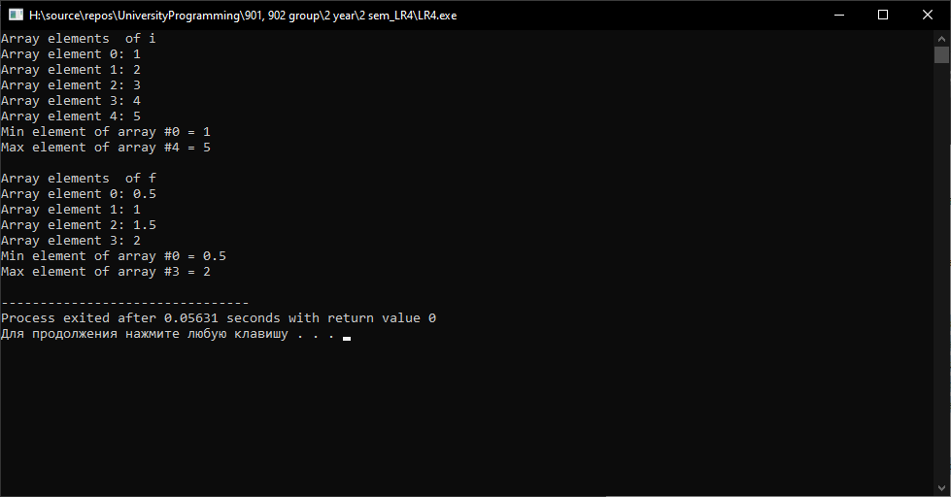

Рисунок 4.1 результат работы программы

Код:

#include <stdio.h>

#include <iostream>

#include <typeinfo>

class Class_Array{

public:

template <typename T>

T ShowArrayElements(T arr[], int count)

{

std::cout<<"Array elements of "<< typeid(T).name()<< "\n";

for(int i = 0;i<count;i++)

std::cout<< "Array element "<<i<<": "<<arr[i]<<'\n';

}

template <typename T>

T Min_Max(T arr[], int count)

{

T min = arr[0];

int min_pos = 0;

T max = arr[0];

int max_pos = 0;

for(int i=0;i<count;i++){

if(arr[i]<min){

min=arr[i];

min_pos=i;

}

if(arr[i]>max){

max=arr[i];

max_pos=i;

}

}

std::cout<<"Min element of array #"<<min_pos<<" = "<<min<< "\n";

std::cout<<"Max element of array #"<<max_pos<<" = "<<max<< "\n";

}

};

int main(){

Class_Array b;

float arr_float[4] = {0.5,1.0,1.5,2.0};

int arr_int[5] = {1,2,3,4,5};

b.ShowArrayElements(arr_int, 5);

b.Min_Max(arr_int, 5);

printf("\n");

b.ShowArrayElements(arr_float, 4);

b.Min_Max(arr_float, 4);

return 0;

}

Вывод: в ходе работы мы изучили приемы работы с методами класса, объявленными как шаблоны на языке С++